**甘肃政府采购管理交易平台操作手册**

**专家**

访问：网址 <https://www.ccgp-gansu.gov.cn/>

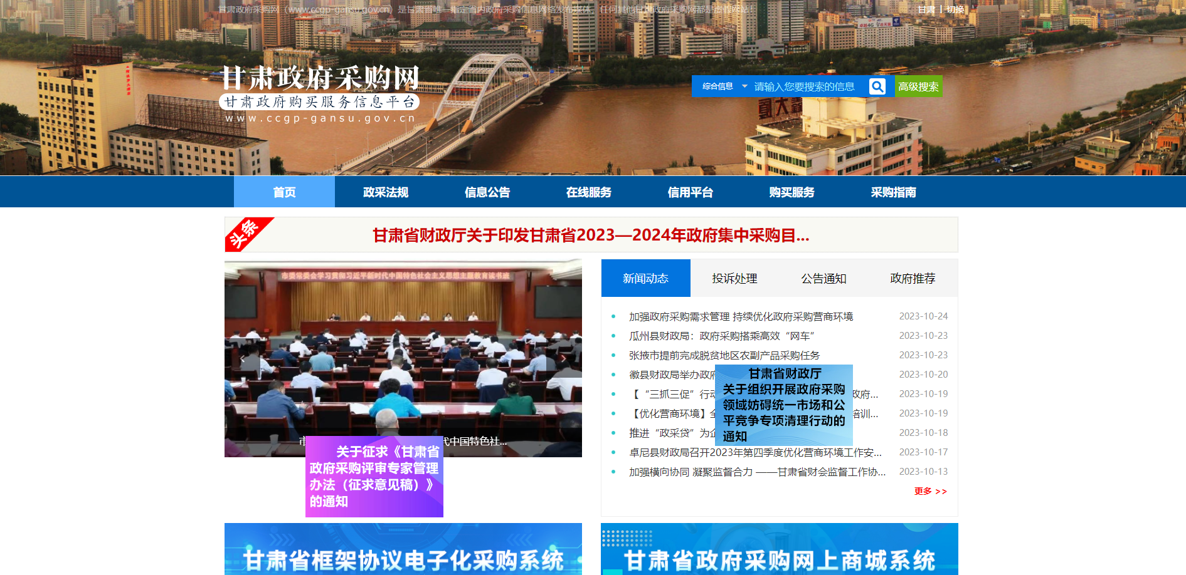

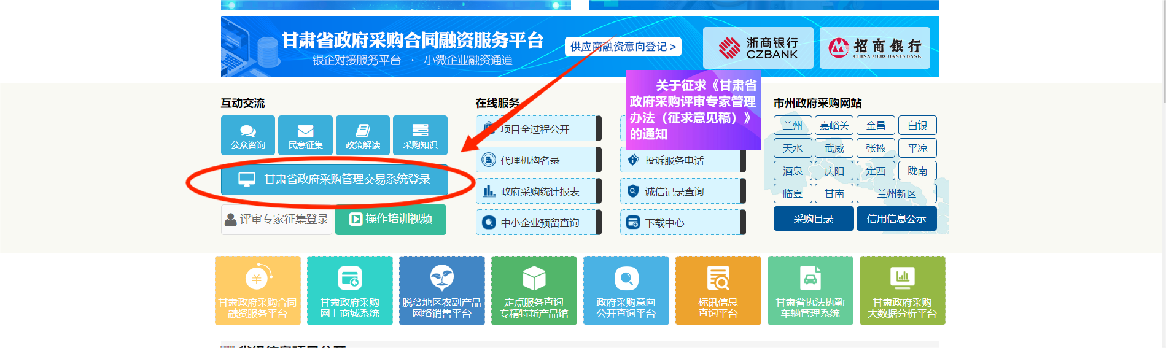

如已注册了账号，可直接点击网站首页左侧"甘肃省政府采购管理交易系统登录"图标进行登录：

如果忘记用户名或密码，直接点击“忘记密码”，可以找回账户和密码，不知道账户的可以填写用户信息变更表找回

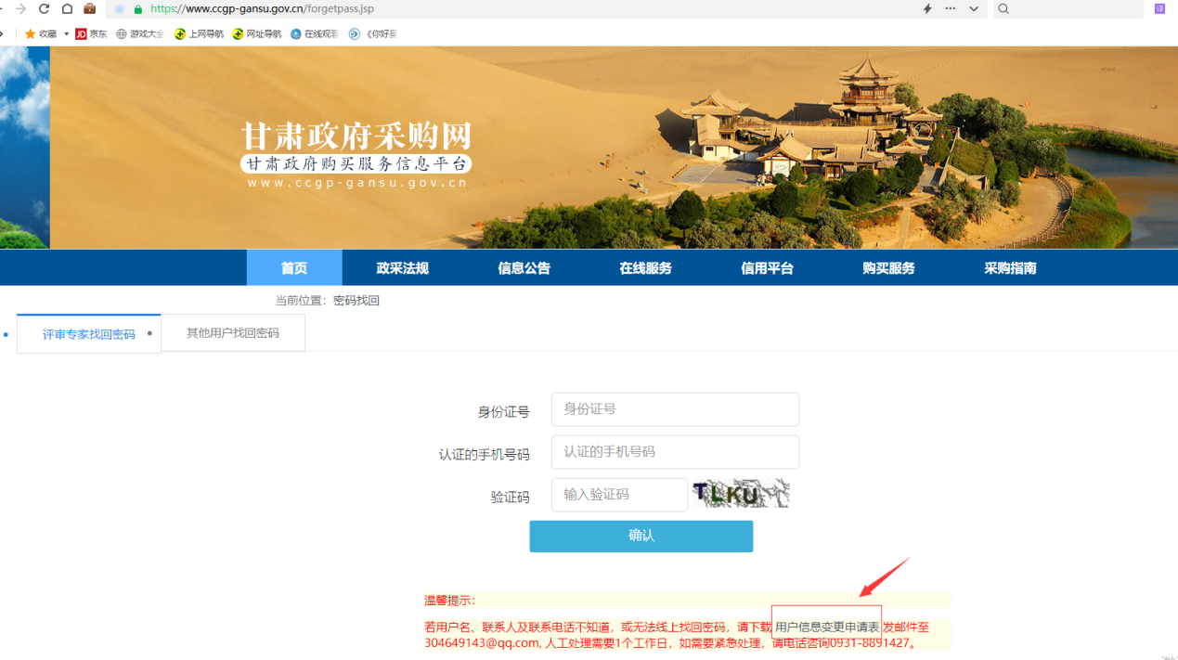

如专家未注册账号可点击【注册】

**评审专家注册及入库申请流程图**

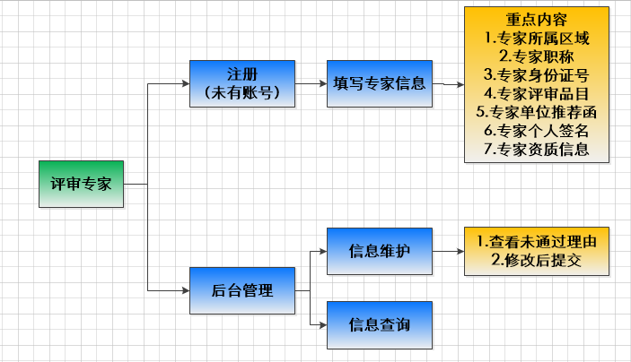

进入下一步时直接到操作手册查看页面

必须下载操作手册查看，且点击我已完整阅读操作手册，才能进行下一步。

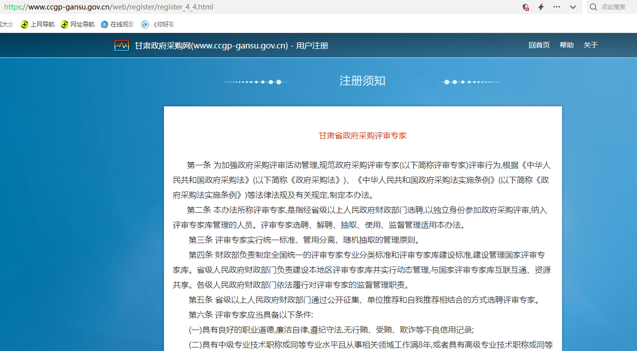

同意后进入填报页面

填报信息操作如下：

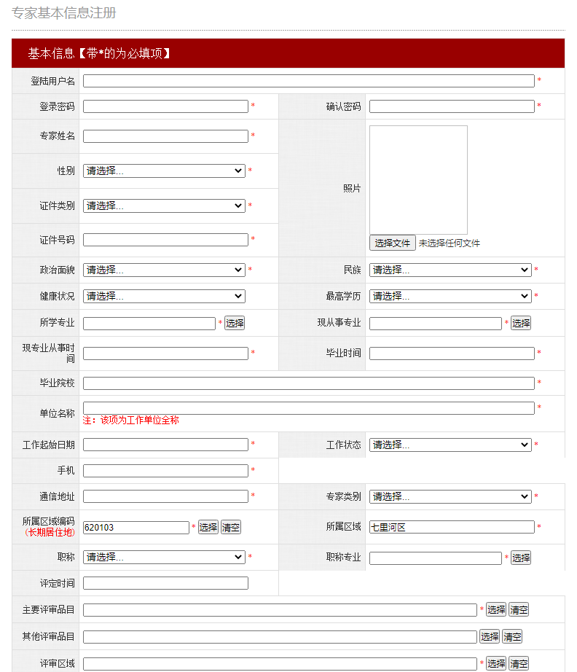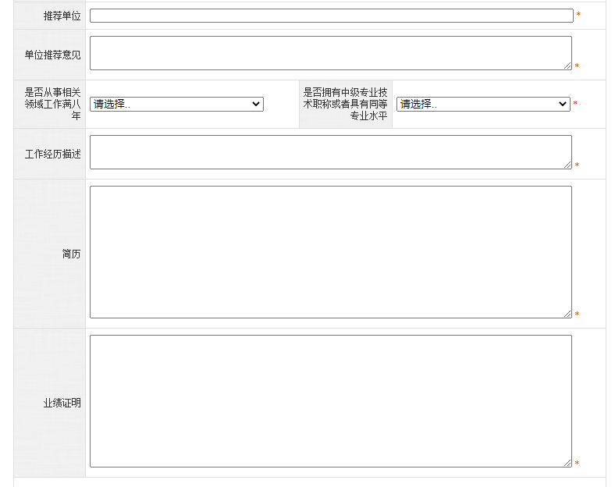

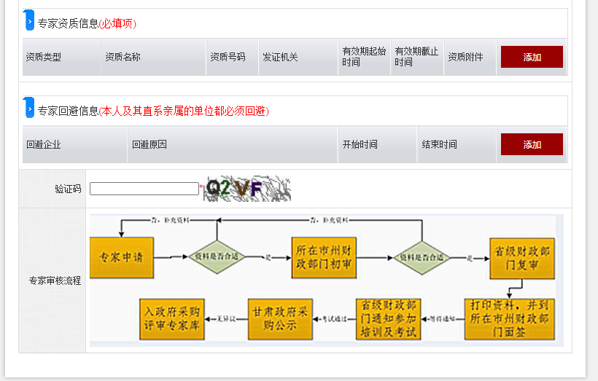

各字段说明：

1. 登录名和登录密码：评审专家登录采购网后台的用户名和密码，登录名最好写成身份证号或手机号，密码必须是大写字符、小写字符、数字、特殊字符中的三种及以上构成，且长度大于等于8位。
2. 专家姓名：专家身份证件上的姓名。
3. 性别、政治面貌、民族、健康状况、最高学历：按照真实情况选择填写。
4. 证件类型、证件号码：基本都是按照身份证信息填写。
5. 照片：按照4寸照片上传，类似身份证上的照片。
6. 所学专业、现从事专业、现从事专业开始时间：按照真实情况填写。
7. 毕业时间、毕业学校：按照最后学历毕业的信息填写。
8. 单位名称：当前正在工作的单位，如果已退休，应填写原有单位或所在街道，该单位能盖章。
9. 工作起始时间：就是开始工作的时间。
10. 工作状态：按照实际情况选择。
11. 手机号：必须填写能收到短信的手机号，专家评审所用手机号。
12. 通信地址：身份证上的住址或专家实际住址。
13. 专家类别：分为三类，技术类、经济类、法律类三类专家，按照职称情况填写。
14. 所在区域编码、所属区域：专家工作或生活的区域地址，按照县区选择。
15. 职称、职称专业、评定时间：按照真实的职称信息填写及选择，如果没有职称，就选择“无”。
16. 主要评审品目、其他评审品目：根据职称及工作经历选择评审品目，只能分别选择一项，且只能选择到最底层。最终的抽取品目由后期统一调整。
17. 评审区域：可以选择多个评审区域，但必须在规定时间内能参与评审。
18. 推荐单位、单位推荐意见：推荐单位和工作单位可以一致，推荐单位也可以是协会、街道等部门，但需要单位出局推荐意见，形成推荐函，加盖公章后在资质文件里面上传。
19. 是否从事相关领域工作满八年、是否拥有中级专业技术职称或者具有同等专业水平：按真实情况选择，针对中级职称必须选择是。
20. 工作经历、简历、业绩证明：必须填写，职称不能确定评审品目的，需通过这些资料确认，描述简单的会影响通过率。
21. 专家资质信息：职称证或证明文件（没有职称证的可提供证明文件，放到一张图片上）、身份证（必须提供正反两面，放到一张图片上）、毕业证或学位证、单位推荐函（先下载右侧的推荐函模板，填写完成并加盖公章后，扫描上传，可按照图片或PDF文件上传）、个人签名（手写的个人签名，截成540*160的PNG图片格式上传）。以上都是必传项。
22. 专家其他资质信息：能证明自身能力的其他资质，比如建造师、建筑师、信息管理师、论文、著作等证明文件。发证机关、有效期等可不需要填写。
23. 回避企业：主要是本单位、三年内担任了供应商相应职务的单位、至亲所在单位、有可能影响公平公正的单位、政采监管机构等单位，有的必须填写，在抽取时使用。

在注册之前请先把各项资质文件整理齐全后再进行注册；为了便于专家修改，专家在填写完信息后直接点击“保存”，可以在“甘肃政府采购管理交易系统”中登录修改，确认无误后提交，专家在填写完信息后如果确认无误也可以点击“保存并提交”，直接提交到市州财政部门审核。

使用用户名和密码登录后，进入后台。如果是财政部门退回的信息，专家可以在“我要修改信息”里面修改信息，另外专家也可以在“我的信息查看”中查看专家自身填写信息，在审核结果查看中查看当前审核状态。

下面是一个专家被退回后，在审核结果中查看原因，是因为没有上传单位推荐函原因造成，直接在我要修改信息里面对信息进行修改，如下：

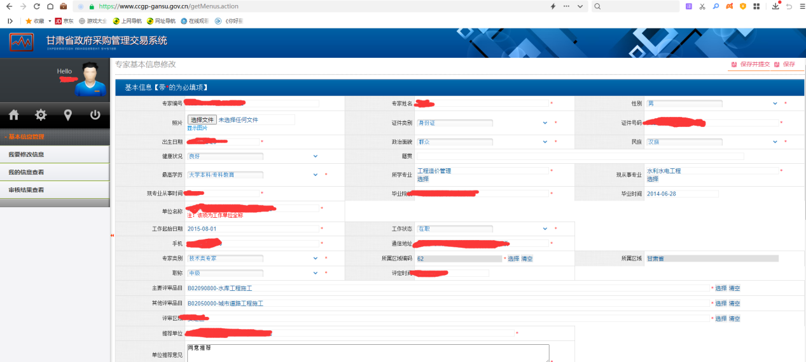

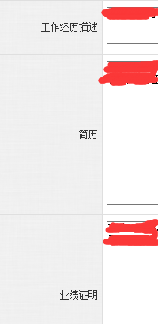

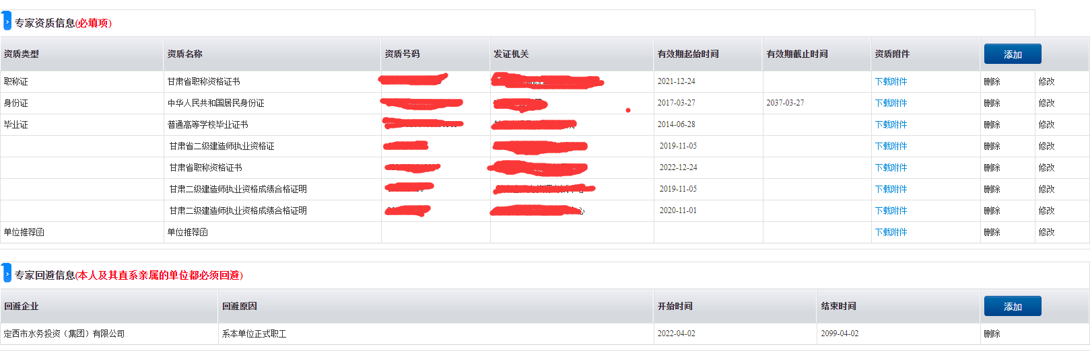

和专家注册的信息一样，重点注意：

1. 所属区域必须选择到县区；
2. 推荐单位意见必须填写，且必须在专家资质信息中上传加盖公章的评审专家单位推荐函（可下载模板）

修改完成后可以直接“保存并提交”，提交到市州财政部门审核，不能修改；或者点击“保存”，直至信息确认无误后，点击“提交”，提交到市州财政部门审核。